Componente curricular: LÍNGUA INGLESA

9º ano – 3º bimestre

SEQUÊNCIA DIDÁTICA 7 – Newspaper advertisement

Unidade temática

Estratégias de leitura

Objeto de conhecimento

Recursos de persuasão

Habilidade

(EF09LI05) Identificar recursos de persuasão (escolha e jogo de palavras, uso de cores e imagens, tamanho de letras), utilizados nos textos publicitários e de propaganda, como elementos de convencimento.

Tempo estimado

3 aulas

1a Etapa: uma aula para contextualizar o gênero *newspaper ad* e para ativar o conhecimento prévio com questões gerais e perguntas de compreensão.

2a Etapa: uma aula para o levantamento das características desse gênero e de alguns aspectos

linguístico-discursivos em exemplos.

3a Etapa: uma aula para a produção final, que se destina a colocar em prática os conhecimentos construídos nas etapas anteriores.

Avaliação: uma aula.

Se houver algum imprevisto, reserve uma ou duas aulas a mais na etapa necessária.

Desenvolvimento

Esta sequência didática objetiva desenvolver nos estudantes estratégias de identificação do gênero *newspaper ad*, com foco em sua intenção discursiva, que apresenta recursos de persuasão a partir, principalmente, da linguagem verbal em um espaço limitado. Ao final, espera-se que os estudantes tenham a habilidade de identificar as características discursivas desse gênero, que contempla uma linguagem concisa, mas com um alto potencial de convencimento. Para isso, como produção, terão de elaborar, em inglês, um anúncio de um produto, serviço, negócio etc. que circulará em um jornal com uma linguagem adequada ao gênero e ao espaço disponível.

1ª Etapa (Aula 1)

Warm up!

1. Responda às perguntas abaixo.

a) Você já viu as páginas de classificados de um jornal impresso?

________________________________________________________________________________

Resposta pessoal.

b) Para que servem?

________________________________________________________________________________

Para anunciar a venda de um produto, anunciar um serviço ou negócio.

c) Quem é o leitor do caderno de anúncios?

________________________________________________________________________________

Em geral, quem está em busca de um trabalho, de um produto ou de um serviço.

d) Como os classificados se configuram como textos?

________________________________________________________________________________

Texto curto e linguagem breve.

e) Você acha que eles ainda funcionam hoje em dia?

________________________________________________________________________________

Ainda há muitos jornais impressos com páginas de classificados, ou seja, o gênero nesse suporte ainda persiste, mesmo com a tecnologia virtual.

f) Há outros meios que podem cumprir o papel dos classificados dos jornais impressos?

________________________________________________________________________________

Sim, pela internet, as redes sociais e os aplicativos de compra e venda também cumprem esse papel.

2. Observe a imagem abaixo e responda às perguntas.



a) O que significa o círculo amarelado no anúncio?

________________________________________________________________________________

Que ele foi selecionado pelo leitor.

b) Como o anunciante procura chamar a atenção imediata de um possível interessado?

________________________________________________________________________________

Com uma pergunta inicial, com o intuito de procurar leitores que se identificam com a situação de estarem desempregados.

c) Qual pode ser o atrativo?

________________________________________________________________________________

*Good paying jobs* (bom pagamento).

d) Quem é público-alvo?

________________________________________________________________________________

*High school graduates (someone who has completed a course at a college, school).*

e) Qual é a limitação?

________________________________________________________________________________

A idade: até 30 anos.

f) Quais são os benefícios?

________________________________________________________________________________

*Paid training and many fields open* (o treinamento é pago, e há muitos campos para atuação).

g) Por que “FULL-TIME JOBS” está em caixa-alta?

________________________________________________________________________________

Para chamar a atenção do interlocutor.

3. Thinking about newspaper ads: true (**T**) or false (**F**)?

( x ) The language in newspaper ads intend to persuade, expose and describe.

( ) The language in newspaper ads are always informal.

( x ) Nespaper ads intend to reach a popular circulation.

( x ) In newspaper ads, you have an adresser and an addressee.

( x ) Usually, you pay for the number of words used in the ad.

( ) A newspaper ad may include photos.

2ª Etapa (Aula 2)

1. Classify the ad titles below in the following 5 categories. Para a próxima aula, pesquise outros anúncios (pode ser em português) para acrescentar a cada categoria e compartilhe com seus colegas.

1. Rent to own

2. Excellent investment

3. House for sale

4. General help wanted

5. Receptionist wanted

6. Dance classes

7. Student loans

8. Looking for investors

9. English classes

10. Office available

11. Garden maintenance

12. General manager

13. Mortgage solutions!

14. Tutors needed

15. Two bedrooms for $850

16. Renovated 1 bedroom

|  |  |  |  |  |
| --- | --- | --- | --- | --- |
| **Business** | **Career** | **Education** | **Services** | **Real state** |
| 2. Excellent investment  10. Office available  8. Looking for investors | 4. General help wanted  12. General manager  5. Receptionist wanted | 14. Tutors needed  6. Dance classes  9. English classes | 11. Garden maintenance  7. Student loans | 13. Mortgage solutions!  1. Rent to own  15.Two bedrooms for $850  3. House for sale  16. Renovated 1 bedroom |

2. Observe a página de classificados abaixo, circule aqueles que mais chamam sua atenção e responda às perguntas que seguem.



Respostas pessoais.

a) Por que você circulou esses anúncios? Justifique.

__________________________________________________________________________________

b) Quais elementos gráficos chamaram sua atenção? Justifique.

__________________________________________________________________________________

c) Qual/quais dos títulos foi/foram mais atraente(s)?

__________________________________________________________________________________

d) Você se interessaria por algum desses anúncios? Justifique.

__________________________________________________________________________________

3. Now, look carefully at some of the ads.

**I.**

**II.** 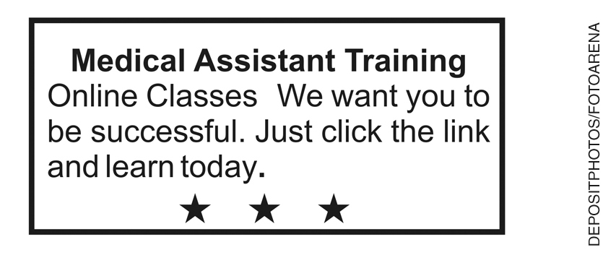

**III.** 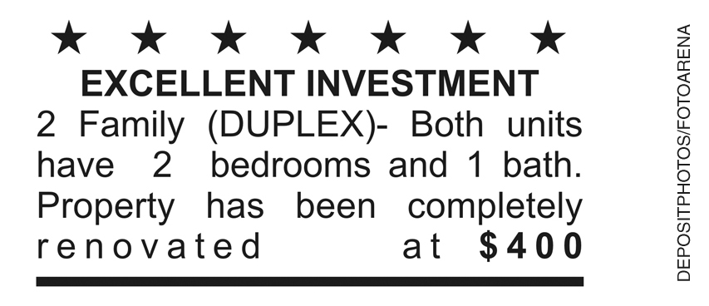

**IV. **

a) Which ads present an adjective that expresses high quality?

__________________________________________________________________________________

The first and the third (excellent).

b) Which ad presents a sentence to motivate the addressee?

__________________________________________________________________________________

The second (We want you to be successful).

c) Which ads present a solution for problems? What tells you so?

__________________________________________________________________________________

The second (Just click the link and learn today) and the fourth (Call us quickly).

d) What do you think the use of capital letters in ads I, III and IV mean?

__________________________________________________________________________________

The capital letters are used to draw the reader’s attention.

3ª Etapa (Aula 3)

Elabore, em inglês, um *newspaper advertisement* (um anúncio de um produto, serviço ou negócio), considerando as características do gênero trabalhadas nas etapas anteriores, ou seja, que contemple um título breve e que chame a atenção do interlocutor, uma linguagem breve (em torno de 20 a 30 palavras), mas que recorra a estratégias de persuasão (perguntas, adjetivos, jogo de palavras etc).



Acompanhamento das aprendizagens/habilidades dos estudantes

Nesta sequência, o professor pode avaliar considerando a quantidade de estratégias de persuasão utilizadas pelo aluno na produção do anúncio e se ele usou essas estratégias adequadamente no espaço disponível, respeitando a quantidade de palavras exigidas no comando.